桃園市立大有國民中學113學年度第二學期第二次評量試卷
年 級 | 八 | 考 試  科 目 | 數學 |  |  | 命 題  範 圍 | 3-1〜3-4 | 作 答  時 間 | 45分
班 級 |  | 姓 名 |  | 座 號 |  | 分 數
一、 課習填充題 ~，每題4分。
- 根據 圖一 回答~
從A點最多可以作出____條對角線。
從A點畫出的這些對角線把圖一分割成____個三角形。
因此可以推得圖一的內角和為____度。

- 如圖二，$\overline{AD}是∠BAC$的角平分線，且$∠A={78}^{0}，∠1={73}^{0}$，則$∠C$為____度。

- 如圖三，若三角形是正三角形，根據作圖痕跡，則$∠EAC$為____度。

- 如圖四，已知a、b兩線段，根據作圖痕跡，則$\overline{AC}$為____(請用a、b表示，並化簡)。
圖一 | 圖二 | 圖三 | 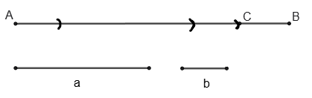  圖四

- 若在直線L外有一點P，想利用尺規作圖畫出一個四邊形PAQB，則正確的作法順序____。
(寫代號即可，並且先後順序請由左到右，例如:第一步驟、第二步驟、第三步驟)
甲: 連接$\overline{AP}$、$\overline{BP}$、$\overline{AQ}$、$\overline{BQ}$，得四邊形 PAQB。
乙: 以 P 點為圓心，適當長為半徑畫弧，交直線 L 於 A、B 兩點。
丙: 分別以 A、B 兩點為圓心，大於$\overline{AB}$長的一半為半徑畫弧，設兩弧交於 Q 點。
- 已知$∆ABC≅∆DEF$，且A、B、C的對應點分別為D、E、F，若$\overline{AB}=2x-5、\overline{DE}=7$，
$∠C={65}^{0}，∠E={72}^{0}$，則 $x=$____，$∠D=$____度。

- 如圖五，在$∆ABC$中，已知$\overline{AB}=\overline{AC}，\overline{DA}=\overline{DC}，∠BCD={30}^{0}$，則$∠B=$____度。

- 如圖六，若甲、乙、丙皆為正方形，且面積大小為甲 < 乙 < 丙，若從「$3、5、6、\sqrt{34}、9$」選
三個不同數字代表甲、乙、丙面積使得中間的$∆ABC$為直角三角形，則數對(甲,乙,丙)=____。

- 數學老師出了一題證明，條件如下，請幫助阿學完成證明，
如圖七，已知$\overline{AP}$平分∠BAC，若$\overline{PD}$⊥$\overline{AB}$且$\overline{PE}$⊥$\overline{AC}$，試說明$\overline{PD}$＝$\overline{PE}$。
在$∆PAD、∆PAE$中
圖五 | 圖六 | 圖七
$∵$ $∠PAE=$____ ($\overline{AP}$平分∠BAC)
$∠PDA=∠PEA={90}^{0}$ ($\overline{PD}$⊥$\overline{AB}$且$\overline{PE}$⊥$\overline{AC}$)
____ (公用邊)
$∴$ $∆PAD≅∆PAE$
根據____全等性質

因此可以推出 $\overline{PD}=\overline{PE}$
(對應邊相等)

二、 延伸填充題 ~，每題3分。
- $∆ABC中，∠A$ 和 $(∠B+∠C)$ 的角度比$=1:2$，則$∠A$的補角$=$____度。

- 阿學利用中垂線作圖，想要將一線段分成12：52，則阿學至少需要作圖____次。

- 在$∆ABC、∆DEF$中，已知 $∠B=∠E={90}^{0}，\overline{BC}=\overline{EF}$，若想利用ASA全等性質來證明$∆ABC≅∆DEF$，則需要再加入____才能成立。

- 在等腰三角形$∆ABC$中，若$∠B$為其中一個底角，且$∠A={70}^{0}$，則$∠B=$____度 (全對才給分)。

- 如圖八，因為水管爆開正在施工，所以$\overline{AD}$、$\overline{AB}$兩條道路都不能通過，阿學沿著A -> C -> B -> D的順序到達D點，若其中$∠CBD={28}^{0}，∠DBA={34}^{0}，∠C={60}^{0}$，則阿學總共轉了____度。

- 如圖九，$\overline{BD}=9，\overline{AD}=10，\overline{AG}=8$，根據作圖痕跡，$\overline{AB}=$____。

- 如圖十，$∠A=∠D，\overline{AB}=\overline{DE}=4cm，\overline{AC}=5cm$，若想要利用RHS全等性質使得$∆ABC≅∆DEF$，則 $\overline{BC}=\overline{EF}=$____cm。

- 如圖十一，有一矩形ABCD，阿學將其中的$\overline{AB}$摺向$\overline{AC}$，使得$\overline{AE}$為摺痕且B點和$\overline{AC}上的B^{'}$完全重疊，若$\overline{B^{'}C}=12cm，\overline{CE}=13cm$，則$\overline{BE}=$____cm，$\overline{AB}=$____cm。

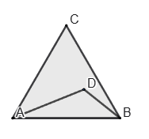  圖八 | 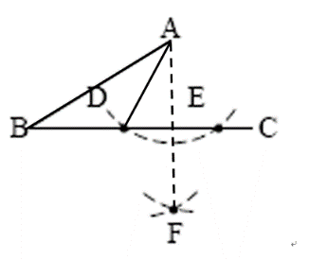  G E  圖九 | 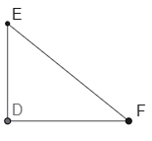  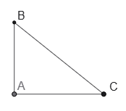  圖十 | 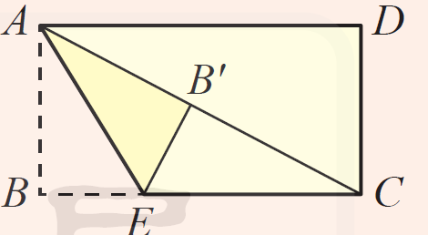  圖十一一
三、 進階填充題 ~，每題3分。
- 如圖十二，$\overline{AB}=6cm，\overline{AD}=9cm$，$\overline{AC}$是$∠BAD$的角平分線，四邊形ABCD面積為$35{cm}^{2}$，則$∆ACD$的面積$=$____${cm}^{2}$。

- 如圖十三，∠BAC＝90°，以A為圓心，6公分長為半徑畫弧，交∠BAC兩邊於D、E，再以E為圓心，$\overline{AE}$長為半徑畫弧，交於F，則$∆ADF$的面積$=$____平方公分。

- 如圖十四，$∆ABC$是正三角形，且$\overline{AE}=6，\overline{DE}=4，∠CEA=∠ADB={120}^{0}，∆ABD$面積$15\sqrt{3}$，求$∆ABC$的邊長$=$____。
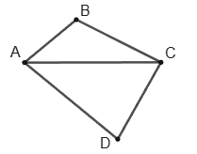  圖十二 | 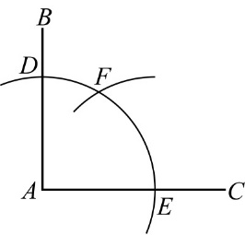  圖十三 | 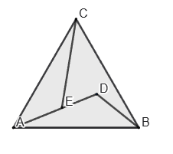  圖十四

四、 作圖非選題，題目在答案卷上，請直接在答案上作答。

